第2次上机作业

编写一个程序，实现复数运算，要求如下：

1) 设计并实现复数类。

2) 设计并实现依据各种基本数值类型值构建复数对象实例的方法。

3) 设计并实现复数的加、减、乘、除运算。以提供任意数值类型数据与复数对象实例自身的运算功能。

4) 参考Integer类源码，重写复数的equals方法、toString方法及hashCode方法。

5) 构建测试类，该类实现与用户的交互，接收用户键入的数据，并完成类功能的测试。

于是就应该设计两个类，一个实现复数，另一个用来测试。

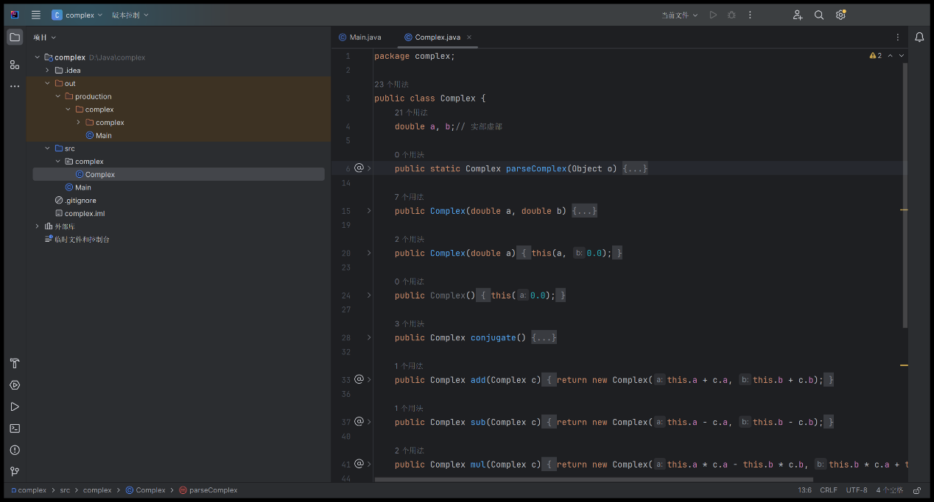

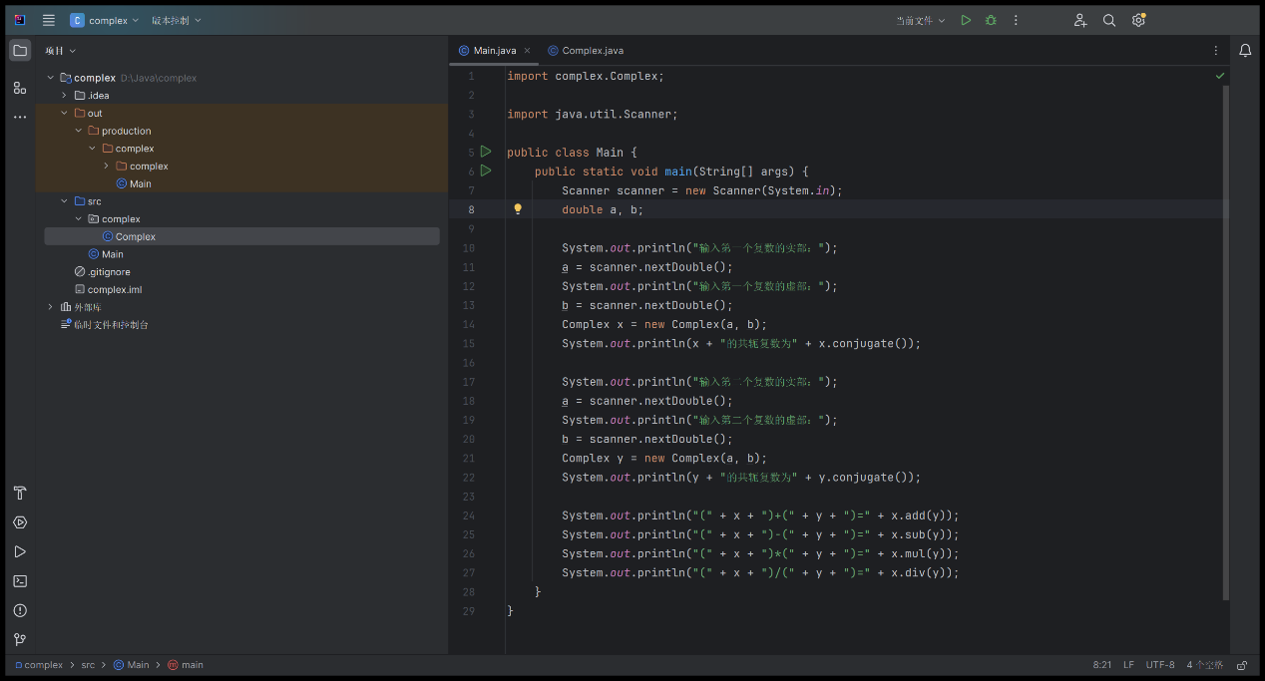

1. 具体实现

复数类适合作为一个模块单独存储，于是弄成了包的形式

复数有实部和虚部，所以定义两个成员变量a和b

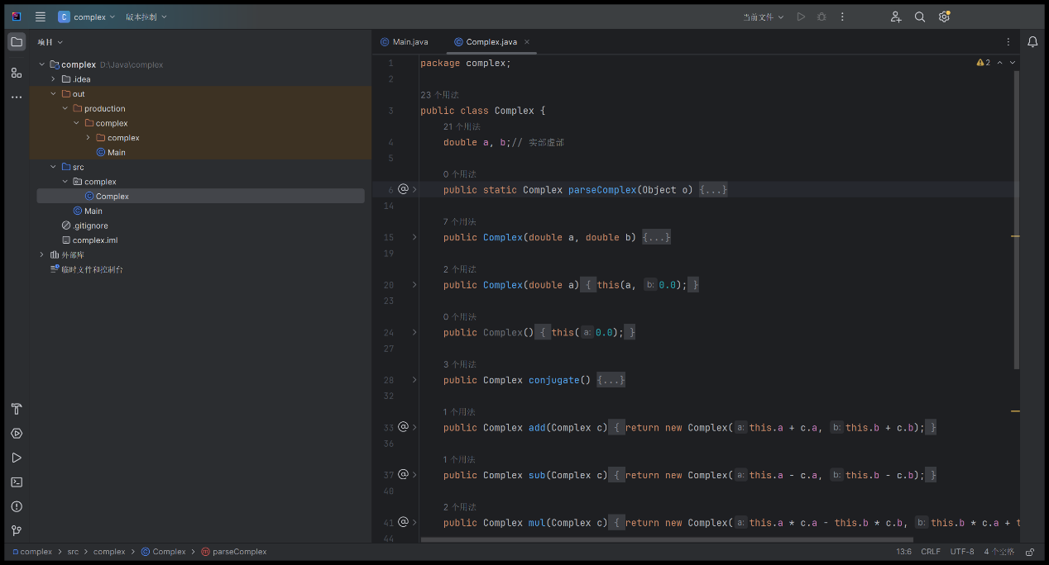

然后是构造方法，分了三种

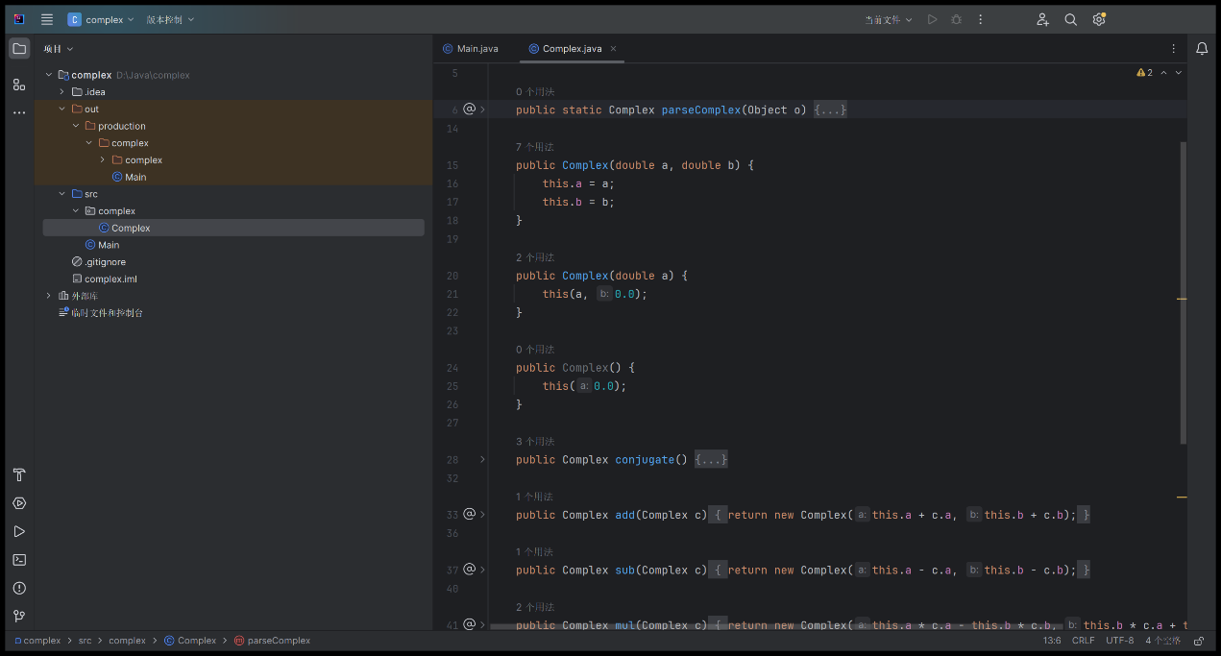

接着定义了五种运算（加减乘除和求共轭）

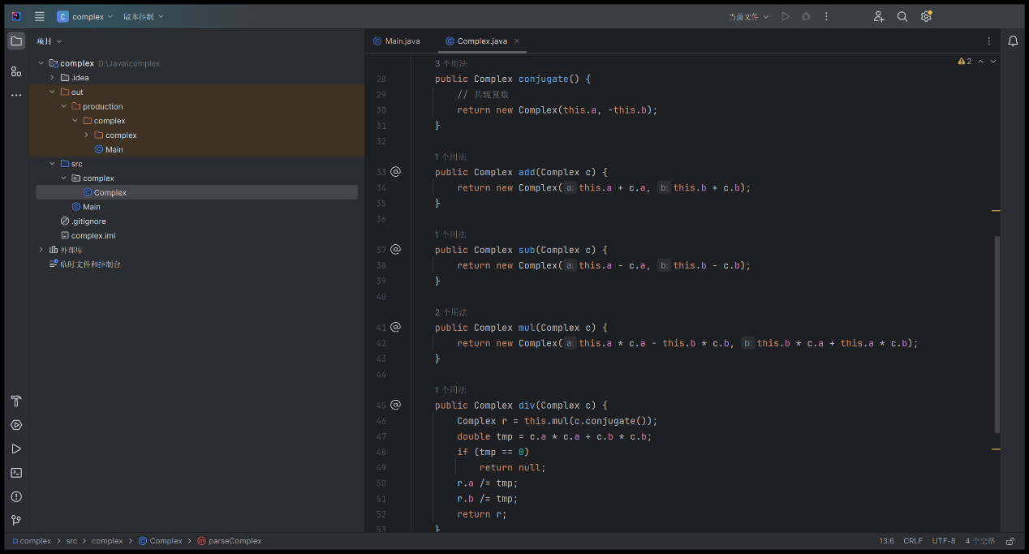

最后重写了equals(),toString()和hashCode()方法

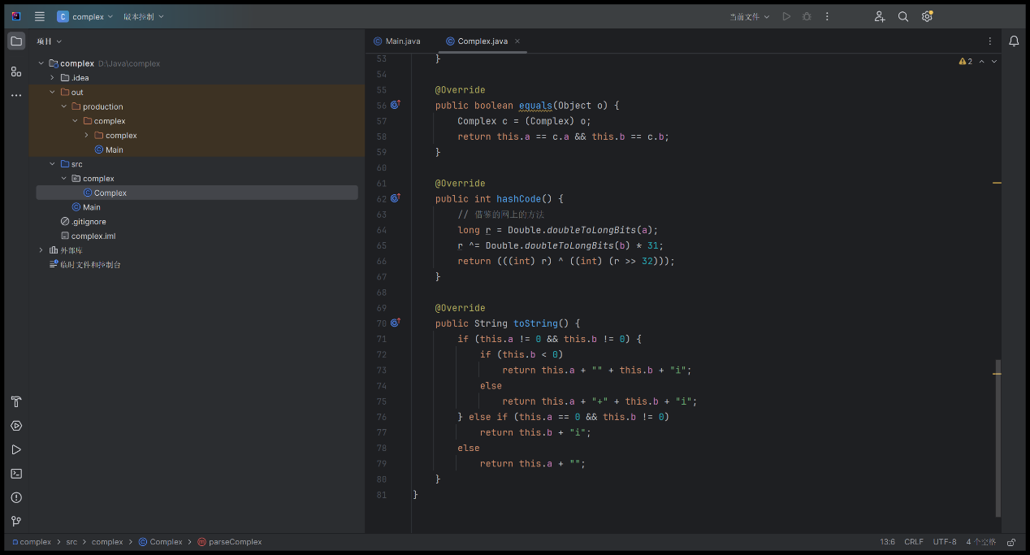

其中hashCode()方法是在网上找的资料，其余全是自己写的。

复数类完毕，下面是测试类。

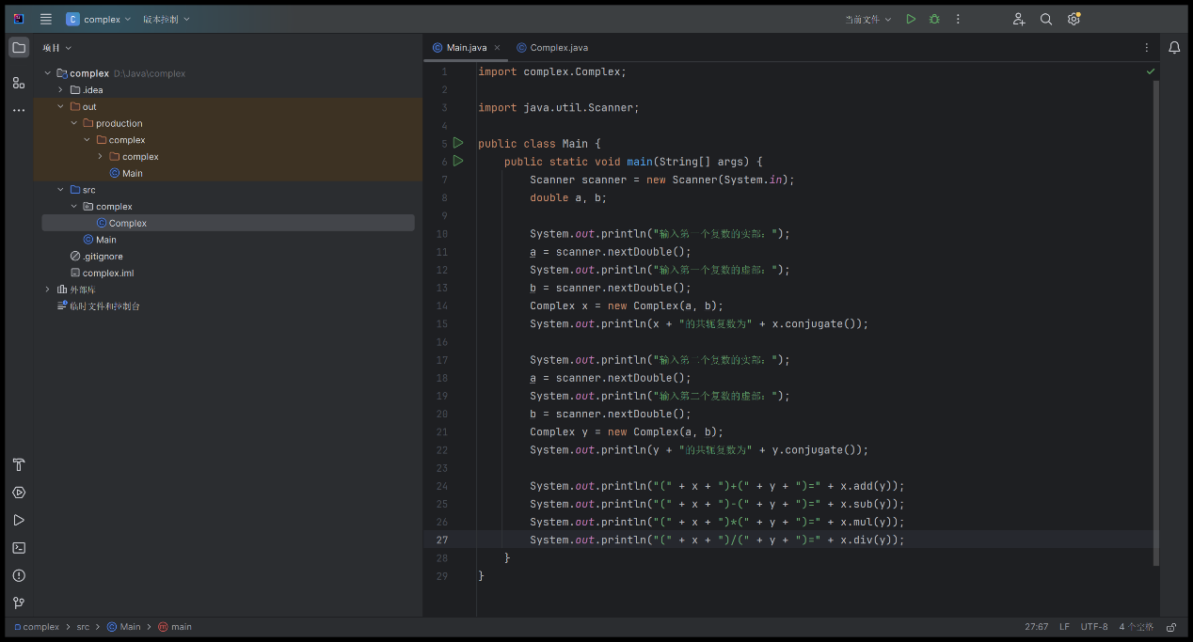

先把写好的complex包导入，然后开测。